Initiatief monument voor Romeins aquaduct op Broerdijk in Hengstdal Nijmegen oost
actuele actie 23nov2013= Bestel direct goede aquaductwijn en steun monument op Broerdijk

Afgelopen april hebben we alle wijkbewoners uitgenodigd om in wijkcentrum de Ark te kiezen voor een mooi monument op de rotonde Broerdijk als herinnering aan het grote Romeinse aquaduct. De wijk heeft toen gekozen voor de witte Neptunusring. Om de realisatie op de rotonde Broerdijk financieel mogelijk te maken verkopen we per 23 november een speciale Italiaanse wijn met de titel ZICHT op AQVADVCT. ( V omdat de Romeinen de u-klank zo schreven) . Steun dit monument door nu/dit weekend/deze week nog een paar flessen te bestellen (zie onder waarom en hoe)

Al 15 jaar is duidelijk dat de Broerdijk is aangelegd door Romeinse soldaten als onderdeel van een 5 km lang aquaduct uit Berg en Dal. Met een houten brug en goot op 12 meter hoogte... konden ze het water over het Hengstdal heen leiden voor de 5000 soldaten van het tiende legioen.
Een paar actieve wijkbewoners in Hengstdal vonden dit in 2011 al een goede reden voor een monument op de rotonde. De gemeente werkt mee, we kregen diverse ontwerpen uit de wijk en vonden ook professionele ontwerpers. Elk van de ontwerpen zou een mooie aanwinst voor de buurt zijn, maar de wijkbewoners konden zelf aangeven welk ontwerp zij op de rotonde gerealiseerd zouden willen zien.
Ruim meer dan 200 wijkbewoners hebben op 8 april meebeslist. Ze gaven in grote meerderheid aan dat er een monument moest komen en kozen voor de witte Neptunusring inclusief een mooi donker vlak eromheen dat bij regen de Romeinse tekst zal spiegelen en leesbaar maken.

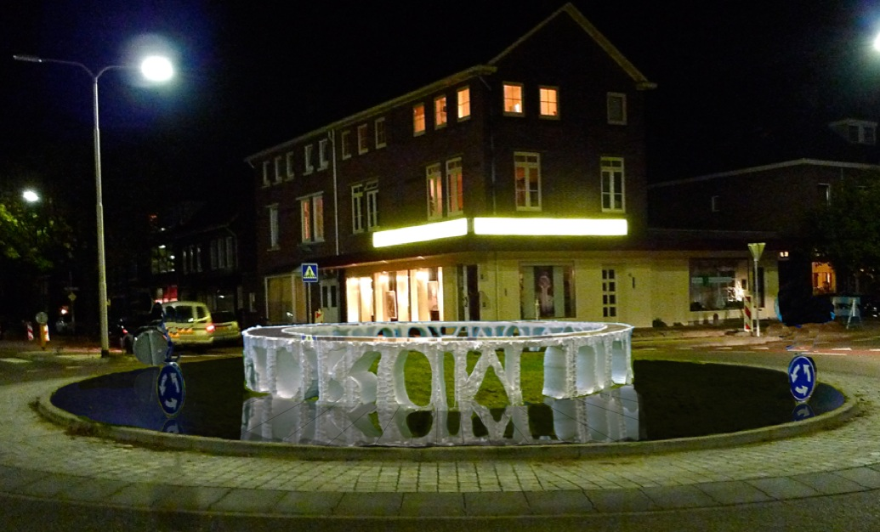
We zijn als initiatiefnemers direct daarna aan de slag gegaan met de werving van fondsen en subsidies. Dit heeft geleid tot een toezegging (van het Prins Bernardfonds Gelderland), maar helaas ook tal van afwijzingen en te weinig om het monument al te kunnen realiseren. We zijn daarom bezig met een tweede ronde verzoeken om ondersteuning bij kleinere fondsen.
Daarnaast plannen we allerlei activiteiten voor fundraising onder wijkbewoners. Zo onderzochten we de mogelijkheden van een gezamenlijke Romeinse maaltijd en gaan we nu een speciale aquaductwijn verkopen voor het monument. We noemen deze klassieke Dolcetto wijn uit Dogliani (60 km zuid van Torino) "ZICHT OP AQVADVCT" . Met een V omdat Romeinen de U-klank zo schreven. Het is een "soepele", licht fruitige en gemakkelijk te drinken wijn.

Je helpt de realisatie van dit wijkmonument geweldig als je dit weekend nog /binnen een paar dagen/ in november nog een paar, (maar liefst meer) flessen van deze goede wijn á 8 euro bestelt door overmaking van het bedrag op ING rekening 5448200 van onze stichting SIVAQN. Koop je 12 flessen of meer dan mag je 7,50/fles rekenen!
Je kunt ook bestellen op de actiepagina van onze bevriende wijkwijnhandel Incontro.nl namelijk http://incontro.nl/wijnactie/329-aqua-monument-broerdijk.html. Je krijgt per mail een bewijs betaling.

IJs en (alpen)weder dienende kan de wijn vanaf 11december op wo11. do12 en vr13 worden afgehaald op Dommer 281 tussen 18 en 22 uur en wo18, do19 en vr20 tussen 14 en 18 uur bij wijnhandel Incontro aan Daalseweg 343a. Via incontro.nl kun je altijd een afspraak maken voor afhalen.

Namens de initiatiefnemers en alle betrokken wijkbewoners in Hengstdal en Nijmegen Oost hopen we op uw betrokkenheid en directe bestelling door betaling op ING 5448200 van SIVAQN
alvast bedankt ! Hengstdal 23 november Harry Burgers, Ineke van Middelkoop, henk horstink, Peter Zunneberg .
Zie voor meer informatie over deze aktie en Stichting Initiatief Visualisatie Aquaduct Nijmegen, SIVAQN : www.dewijkwebsite.nl en zoek op aquaduct of onder (overig) nieuws.

